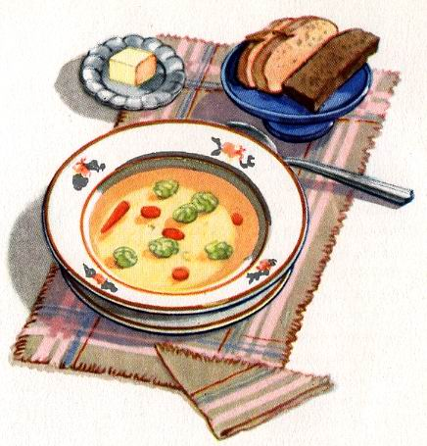
Утверждаю:
МДОБУ №27
_____________________ С.С. Каширская
«______»____________________ 2018г.
Заведующая Приказ _______ от ______.20__
ПРЕДВАРИТЕЛЬНОЕ 10 –ДНЕВНОЕ МЕНЮ НА ЗИМНЕ-ВЕСЕННИЙ ПЕРИОД В МДОБУ №27
ПЕРВАЯ НЕДЕЛЯ САД
 | Понедельник | Вторник | Среда | Четверг | Пятница
З  А  В  Т  Р  А  К | Яйцо отварное.  Икра кабачковая.  Чай сахаром.  Бутерброд  с маслом, сыром | Каша пшенная молочная.  Какао.  Бутерброд  с маслом, сыром. | Каша гречневая молочная.  Кофейный напиток.  Бутерброд  с маслом, сыром. | Запеканка творожная с повидлом.  Какао.  Бутерброд  с маслом, сыром. | Каша манная молочная.  Кофейный напиток.  Бутерброд  с маслом, сыром.
Второй  завтрак | Сок.  Кондитерское изделие | Кефир.  Кондитерское изделие | Киселек | Кефир.  Кондитерское изделие | Сок.  Кондитерское изделие
О  Б  Е  Д | Икра свекольная.  Суп овощной со сметаной.  Жаркое по-домашнему.  Компот из сухофруктов .  Хлеб | Икра морковная.  Суп гороховый.  Котлета рыбная.  Пюре картофельное.  Компот из сухофруктов.  Хлеб. | Квашенная капуста.  Суп с рыбными консервами.  Оладьи печеночные.  Макароны отварные.  Компот из сухофруктов.  Хлеб. | Квашенная капуста.  Суп вермишелевый на курином бульоне.  Плов из птицы.  Компот из фруктов. Хлеб | Суп с гречневой крупой.  Тушенная капуста с говядиной.  Кисель.  Хлеб
П  О  Л  Д  Н  И  К | Запеканка творожная с повидлом.  Кофейный напиток.  Фрукты. | Булочка с повидлом или изюмом.  Чай с сахаром.  Фрукты. | Рагу овощное.  Чай.  Фрукты. | Суп молочный с макаронами.  Чай.  Фрукты. | Оладьи со сгущенкой.  Чай.  Фрукты.

Утверждаю:
Заведующая МДОБУ №27
_____________________ С.С. Каширская
«______»____________________ 2018г.
Приказ _______ от ______.20__
ПРЕДВАРИТЕЛЬНОЕ 10 –ДНЕВНОЕ МЕНЮ НА ЗИМНЕ-ВЕСЕННИЙ ПЕРИОД В МДОБУ №27
ВТОРАЯ НЕДЕЛЯ САД
 | Понедельник | Вторник | Среда | Четверг | Пятница
З  А  В  Т  Р  А  К | Яйцо отварное.  Икра кабачковая.  Зеленый горошек.  Чай. Бутерброд  с маслом, сыром | Каша пшеничная молочная. Какао. Бутерброд  с маслом, сыром | Каша манная молочная  Кофейный напиток  Бутерброд  с маслом, сыром | Каша рисовая молочная  Какао н а молоке.  Бутерброд  с маслом, сыром | Омлет с зел горошком  Кабачковая икра  Кофейный на молоке.  Бутерброд с маслом, сыром
Второй  завтрак | Сок.  Кондитерское изделие | Кефир.  Кондитерское изделие | Киселек | Кефир. Кондитерское изделие | Сок.  Кондитерское изделие
О  Б  Е  Д | Икра морковная.  Борщ со сметаной.  Оладьи печеночные со сметанным соусом.Рис отварной.  Компот из сухофруктов. Хлеб | Икра свекольная. Рассольник со сметаной. Тефтеля из говядины.  Картофельное пюре.  Компот из сухоф. Хлеб. | Салат из квашеной капусты.  Свекольник со сметаной. Гуляш. Гречка отварная.  Компот из сухофруктов.  Хлеб. | Квашенная капуста  Суп на курином бульоне с клецками.  Котлеты из птицы.  Макароны отварные.  Компот из фруктов. Хлеб | Икра свекольная.  Суп с мясными фрикадельками.  Тушенная рыба с овощами. Пюре картофельное.  Кисель. Хлеб
П  О  Л  Д  Н  И  К | Запеканка творожная с повидлом.  Кофейный напиток.  Фрукты. | Оладьи со сгущенкой.  Чай.  Фрукты | Рагу овощное.  Чай.  Фрукты. | Сосиска отварная. Капуста тушеная.  Чай.  Фрукты. | Каша молочная геркулесовая.  Чай  Фрукты.

